자료배포 | 2023.06.16
보도요청 | 배포 이후
문의 | 김태윤 과장 T: 02 410 8706  장진혁 대리 T: 02 410 0429 | Email:  pa@hanmi.co.kr

한미약품 “월1회 투여 희귀질환 혁신신약 개발 가능성 확인”
<단장증후군>

15일~18일 미국서 열리는 세계내분비학회서 관련 연구성과 3건 포스터 발표
“약 없거나 한계 분명한 ‘단장증후군’, ‘고인슐린혈증’ 혁신 치료제로 개발”
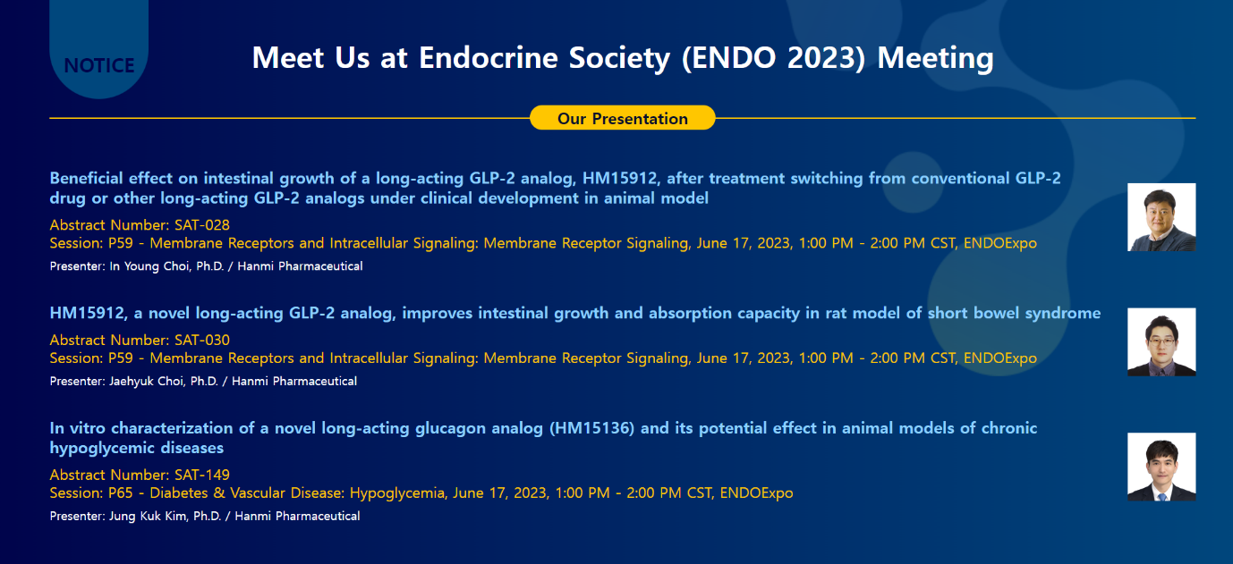
<사진> 한미약품 영문 홈페이지에 게시된 ‘ENDO 2023’ 발표 내용 관련 안내문.
한미약품이 세계 최초 월 1회 투여 제형으로 개발 중인 단장증후군 치료제 등 2개 희귀질환 치료 후보물질의 주요 연구 결과를 새롭게 발표한다.

한미약품은 15일부터 18일까지 미국 시카고에서 열리는 세계내분비학회(ENDO, Endocrine Society)에 참가해 단장증후군 치료제로 개발 중인 ^{LAPS}GLP-2 analog(HM15912)와 선천성 고인슐린혈증 치료제로 개발하고 있는 ^{LAPS}Glucagon analog(HM15136)에 대한 3건의 연구 결과를 포스터로 발표한다고 16일 밝혔다.

단장증후군과 선천성 고인슐린혈증은 현재 치료제가 없거나 쓰이고 있는 치료제의 한계가 뚜렷한 희귀질환으로, 병을 앓고 있는 환자는 물론 가족들까지 큰 고통을 겪고 있다.

단장증후군은 선천적 또는 후천적 원인으로 전체 소장의 60% 이상이 소실돼 흡수 장애와 영양실조를 일으키는 희귀질환으로, 신생아 10만명 중 약 24.5명에서 발병해 소아청소년기 성장에 심각한 영향을 미치며 생존율 또한 50% 이하로 매우 낮다.

선천성 고인슐린혈증은 2만5000~5만명당 1명 꼴로 발병하는 희귀질환으로, 현재까지 승인된 치료제(1건)가 있긴 하지만 치료 반응률이 굉장히 낮아, 환자들은 부작용을 감수하고 허가 이외의 의약품을 사용하거나 췌장을 절제하는 수술에 의존하고 있다.

먼저 한미약품은 단장증후군 치료제 후보물질인 ^{LAPS}GLP-2 analog에 대한 연구 결과 2건을 이번 학회에서 소개한다.

^{LAPS}GLP-2 analog의 소장 융모세포 성장 촉진 효과와 흡수 능력을 비교 평가한 연구인데, 결과에 따르면 매일 혹은 주 1회 용법의 치료제를 투여하다, 월 1회 용법인 ^{LAPS}GLP-2 analog로 전환해 투여했을 때 더 우수한 효능이 나타났다.

이는 기존에 매일 투약을 받던 환자들의 투약 빈도를 획기적으로 줄일 수 있을 뿐만 아니라, 추가적인 소장 성장 촉진 효과까지 입증한 결과이다.

또다른 후보물질인 ^{LAPS}Glucagon analog는 체내 포도당 합성을 촉진하는 글루카곤의 짧은 반감기와 물리화학적 성질을 개선한 것으로, 심각한 저혈당이 지속되는 선천성 고인슐린혈증 치료제로 개발되고 있다.

이번 연구에서는 선천성 고인슐린혈증 동물 모델에서 ^{LAPS}Glucagon analog를 반복 투약 시 심각한 저혈당이 용량 의존적으로 개선됐고, 해당 효력을 통한 정상 혈당이 지속적으로 유지되는 효과가 확인됐다.

한미약품 관계자는 “희귀질환 치료제 개발은 환자와 가족들이 겪는 큰 고통을 감안할 때 신약개발에 집중하는 제약기업이라면 끝까지 추진해 나가야 하는 영역”이라며 “새로운 치료 패러다임을 제시할 수 있는 두 후보물질을 빠르게 상용화할 수 있도록 연구 역량을 집중해 나가겠다”고 말했다.

한편 ^{LAPS}GLP-2 analog는 2019년 미국 FDA와 유럽 EMA, 한국 식약처로부터 각각 희귀의약품으로 지정됐으며, 2020년엔 FDA로부터 소아희귀의약품(RPD)으로, 2021년엔 FDA와 프랑스로부터 패스트트랙 개발 의약품으로 지정됐다.

^{LAPS}Glucagon analog는 2018년 미국 FDA와 유럽 EMA, 2019년 한국 식약처로부터 각각 희귀의약품으로 지정됐으며, 2020년엔 EMA로부터 인슐린 자가면역증후군 희귀의약품으로, FDA로부터 소아희귀의약품(RPD)으로 지정됐다.

<끝>

